ДУМА ГОРОДСКОГО ОКРУГА ЗАТО ГОРОД ФОКИНО
Р Е Ш Е Н И Е

28 декабря 2017 № 60
О решении Думы городского округа ЗАТО город Фокино «О внесении изменений в решение Думы городского округа ЗАТО город Фокино от 06.11.2015 №286-МПА «Об утверждении Правил землепользования и застройки городского округа ЗАТО город Фокино Приморского края»

В соответствии с Градостроительным кодексом Российской Федерации, Федеральным законом РФ от 06.10.2003 №131-ФЗ «Об общих принципах организации местного самоуправления в Российской Федерации», статьей 20 Устава городского округа ЗАТО город Фокино, Дума городского округа ЗАТО город Фокино

РЕШИЛА:

1. Принять решение «О внесении изменений в решение Думы городского округа ЗАТО город Фокино от 06.11.2015 №286-МПА «Об утверждении Правил землепользования и застройки городского округа ЗАТО город Фокино Приморского края» в целом.
2. Принятое решение, указанное в пункте 1 настоящего решения, направить главе городского округа ЗАТО город Фокино для подписания и официального опубликования.
3. Настоящее решение вступает в силу со дня его принятия.

Председатель Думы городского
округа ЗАТО город Фокино А.Д.Штоббе

ДУМА ГОРОДСКОГО ОКРУГА ЗАТО ГОРОД ФОКИНО
Р Е Ш Е Н И Е

О внесений изменений в решение Думы городского округа ЗАТО город Фокино от 06.11.2015 №286-МПА «Об утверждении Правил землепользования и застройки городского округа ЗАТО город Фокино Приморского края»

ПРИНЯТО
решением Думы городского
округа ЗАТО город Фокино
( в целом )
от 28.12.2017 № 60

Статья 1
1. Внести в решение Думы городского округа ЗАТО город Фокино от 06.11.2015 №286-МПА «Об утверждении Правил землепользования и застройки городского округа ЗАТО город Фокино Приморского края» следующие изменения:
1.1. В статье 31 «Производственная зона (П1)» в пункте 1 таблицы части 4 внести следующие изменения:
1.1.2. Перед словами «Фармацевтическая промышленность» дополнить словами «2)».
1.1.3. Слова «2) Пищевая промышленность» заменить словами «3) Пищевая промышленность».
1.1.4. Слова «3) Строительная промышленность» заменить словами «4) Строительная промышленность».
1.1.5. Слова «4) Связь» заменить словами «5) Связь».
1.1.6. Слова «5) Склады» заменить словами «6) Склады».
1.1.7. Слова «6) Недропользование» заменить словами «7) Недропользование».
1.1.8. Слова «7) Обслуживание автотранспорта» заменить словами «8) Обслуживание автотранспорта».
1.1.9. Слова «Объекты придорожного сервиса» заменить словами «9) Объекты придорожного сервиса».
1.1.10. Слова «8) Обеспечение внутреннего правопорядка» заменить словами «10) Обеспечение внутреннего правопорядка».
1.1.11. Слова «1) Коммунальное обслуживание» заменить словами «11) Коммунальное обслуживание».
1.1.12. Слова «2) Земельные участки (территории) общего пользования» заменить словами «12) Земельные участки (территории) общего пользования».
1.2. Пункт 3 таблицы части 4 дополнить подпунктом 5 следующего содержания:
- Атомная энергетика | 6.7.1 | Размещение объектов использования атомной энергии, в том числе атомных станций, ядерных установок (за исключением создаваемых в научных целях), пунктов хранения ядерных материалов и радиоактивных веществ размещение обслуживающих и вспомогательных для электростанций сооружений; размещение объектов электросетевого хозяйства, обслуживающих атомные электростанции
1.3. Пункт 3 части 2 статьи 35 дополнить подпунктами 5, 6 следующего содержания:
5) Трубопроводный транспорт | 7.5 | Размещение нефтепроводов, водопроводов, газопроводов и иных трубопроводов, а также иных зданий и сооружений, необходимых для эксплуатации названных трубопроводов
6)Религиозное использование | 3.7 | Размещение объектов капитального строительства, предназначенных для отправления религиозных обрядов (церкви, соборы, храмы, часовни, монастыри, мечети, молельные дома); размещение объектов капитального строительства, предназначенных для постоянного местонахождения духовных лиц, паломников и послушников в связи с осуществлением ими религиозной службы, а также для осуществления благотворительной и религиозной образовательной деятельности (монастыри, скиты, воскресные школы, семинарии, духовные училища
1.4. В статье 38 «Зона специального назначения, связанная с государственными объектами (Сп2)» в пункте 1 таблицы части 2:
1.4.1. Слова «Целлюлозно-бумажная промышленность» заменить словами «7) Целлюлозно-бумажная промышленность».
1.4.2. Слова «Недропользование» заменить словами «8) Недропользование».
1.4.3. Слова «Земельные участки (территории) общего пользования» заменить словами «9) Земельные участки (территории) общего пользования»;
1.4.4. Дополнить подпунктами 10, 11 следующего содержания:
- Водный транспорт | 7.3 | Размещение искусственно созданных для судоходства внутренних водных путей, размещение объектов капитального строительства внутренних водных путей, размещение объектов капитального строительства морских портов, размещение объектов капитального строительства, в том числе морских и речных портов, причалов, пристаней, гидротехнических сооружений, навигационного оборудования и других объектов, необходимых для обеспечения судоходства и водных перевозок
- Рыбоводство | 1.13 | Осуществление хозяйственной деятельности, связанной с разведением и (или) содержанием, выращиванием объектов рыбоводства (аквакультуры); размещение зданий, сооружений, оборудования, необходимых для осуществления рыбоводства (аквакультуры)
1.5. В статье 40 «Зона сельскохозяйственных угодий (Сх1)»:
1.5.1. Пункт 1 таблицы части 2 дополнить подпунктами 7 и 8 следующего содержания:
- Скотоводство | 1.8 | Осуществление хозяйственной деятельности, в том числе на сельскохозяйственных угодьях, связанной с разведением сельскохозяйственных животных (крупного рогатого скота, овец, коз, лошадей, верблюдов, оленей);  сенокошение, выпас сельскохозяйственных животных, производство кормов, размещение зданий, сооружений, используемых для содержания и разведения сельскохозяйственных животных;  разведение племенных животных, производство и использование племенной продукции (материала)
- 8) Рыбоводство | 1.13 | Осуществление хозяйственной деятельности, связанной с разведением и (или) содержанием, выращиванием объектов рыбоводства (аквакультуры); размещение зданий, сооружений, оборудования, необходимых для осуществления рыбоводства (аквакультуры)
1.5.2. Пункт 2 таблицы части 2 дополнить подпунктом 4 следующего содержания:
- коммунальное обслуживание | 1.8 | Размещение объектов капитального строительства в целях обеспечения физических и юридических лиц коммунальными услугами, в частности: поставки воды, тепла, электричества, газа, предоставления услуг связи, отвода канализационных стоков, очистки и уборки объектов недвижимости (котельных, водозаборов, очистных сооружений, насосных станций, водопроводов, линий электропередач, трансформаторных подстанций, газопроводов, линий связи, телефонных станций, канализаций, стоянок, гаражей и мастерских для обслуживания уборочной и аварийной техники, а также зданий или помещений, предназначенных для приема физических и юридических лиц в связи с предоставлением им коммунальных услуг)
1.5.3. В пункте 3 таблицы части 2 подпункты 1, 2, 3 исключить.
1.6. Приложение №1 Карта градостроительного зонирования изложить в следующей редакции (Приложение №1).
1.7. Приложение №2 Карта зон с особыми условиями использования территорий изложить в следующей редакции (Приложение №2).
.2. Настоящее решение вступает в силу со дня его официального опубликования.

Глава городского округа
ЗАТО город Фокино А.С.Баранов

28 декабря 2017 года
№ 32 -МПА
Приложение №1
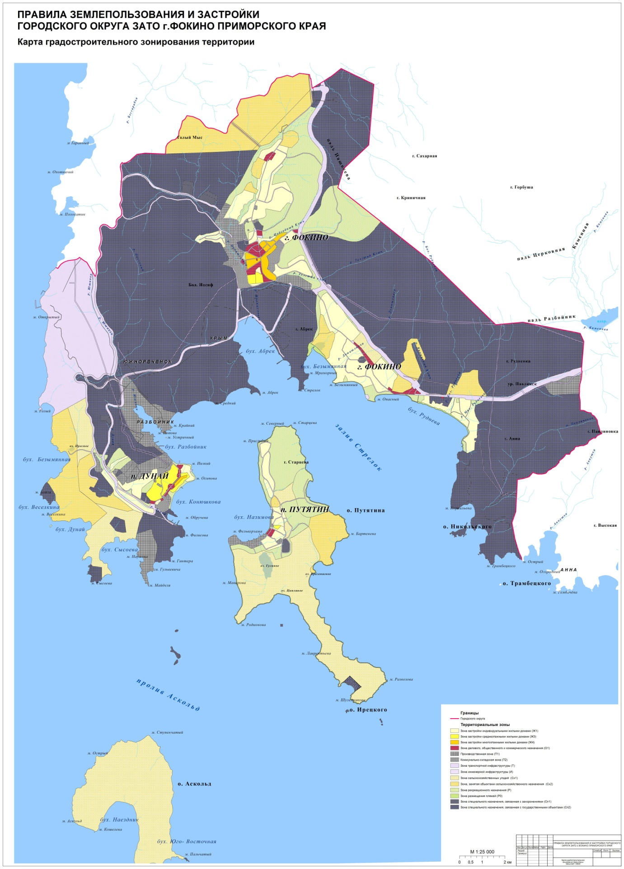
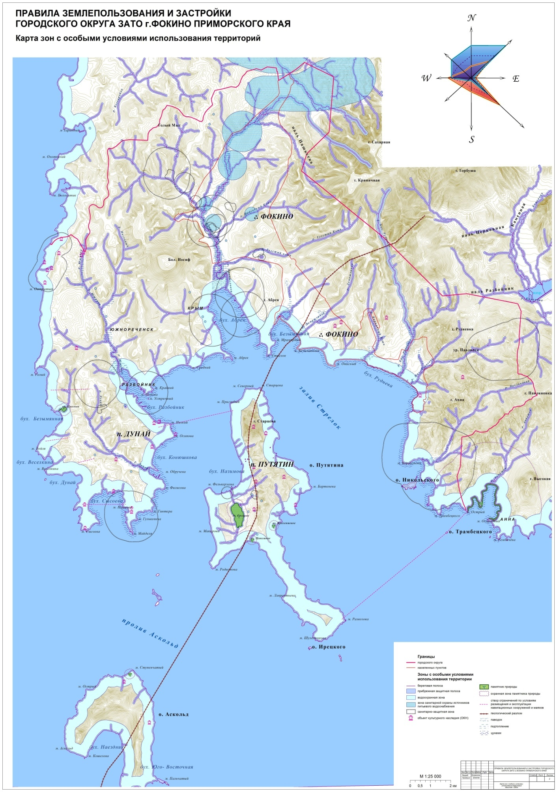
Приложение №2

